EINLADUNG

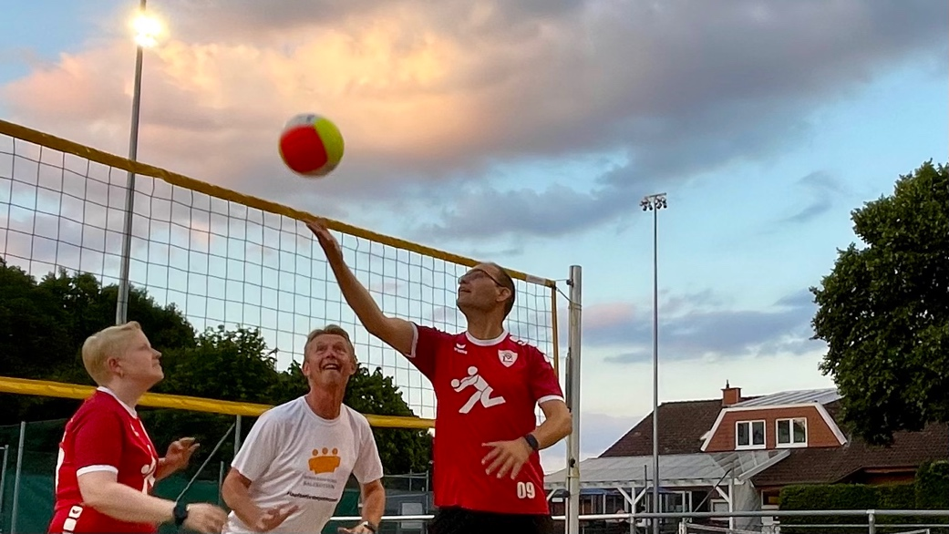

-LATE NIGHT-
13. Salzkottener Beachvolleyballturnier
am 09.09.2022
mit gemütlichem Ausklang
(abhängig von den dann geltenden Coronaregeln)

Die Bürgerstiftung Salzkotten und die Beachvolleyball Abteilung des VfL Thüle

präsentieren das
13. Salzkottener Beachvolleyballturnier.

Austragungsort: Beachvolleyballfeld an der Sportanlage Stangenweg in Thüle

Warm-Up: Ab 17.00 Uhr

Beginn: Die Spiele starten um 18.00 Uhr

Teams: 4 Spieler plus beliebig viele Auswechselspieler;

Spielzeit: Bis 10 Punkte, bei 9:9 bis 11 usw.

Aufschläge: Nach je 2 Aufschlägen wird gewechselt. Punkten können beide Teams.

Spielmodus: Doppeltes KO-System. Wer einmal verliert, kann über die Verlierer-Runde noch ins Endspiel kommen. Nach 2 Niederlagen ist man ausgeschieden.

Teilnehmerzahl: Maximal 16 Mannschaften.
Die Auswahl erfolgt in der Reihenfolge der Anmeldung.

Startgeld: 10,00 €

Auszeichnungen: Die Teilnehmer auf den ersten drei Plätzen erhalten einen Pokal.
Alle Teilnehmer erhalten eine Urkunde.

Moderation/Turnierleitung: Ulle Krick-Jung und Dr. Manfred Werner von der Bürgerstiftung

Verpflegung: Kaffee, Kuchen, Bier, Würstchen u.v.m. … für einen guten Zweck !!!

Fans: Sind herzlich willkommen und unbedingt mitzubringen

Nach dem Turnier: Siegerehrung und gemütlicher Ausklang

Rückfragen: Bürgerstiftung Salzkotten: Dr. Manfred Werner Tel 05258-4024

Anmeldung: info@buergerstiftung-salzkotten.de

Die Einnahmen aus dem Turnier gehen an die Beachvolleyballabteilung des VFL Thühle zur Finanzierung der neuen Flutlichtanlage

Deshalb bitten wir Euch, lasst eigene Getränke zu Hause und nutzt die Angebote am Volleyballfeld. Essen und Trinken für einen GUTEN ZWECK !!!

Wir freuen uns auf ein tolles Turnier mit EUCH!

